ПОДМОСКОВНАЯ ОЛИМПИАДА ШКОЛЬНИКОВ
ВТОРОЙ ТУР
10-11 КЛАСС

1. [10 баллов]
Перед Вами – портреты известных личностей первой половины XX века, а также отрывки из воспоминаний советского партийного деятеля Л. М. Кагановича. Ваша задача – определить, о ком идёт речь в каждом из случаев, и заполнить таблицу в бланке ответов.

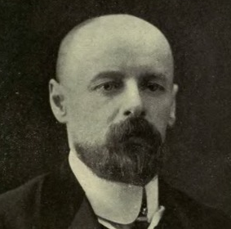  1 | 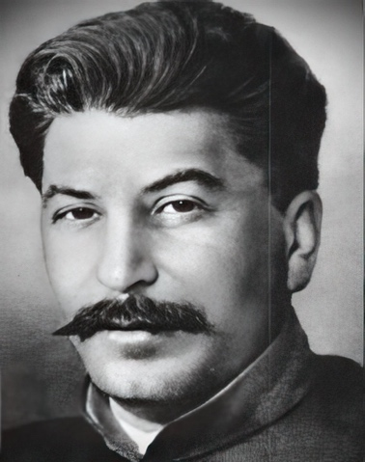  2
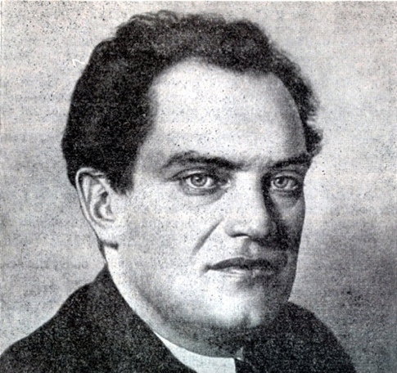  3 | 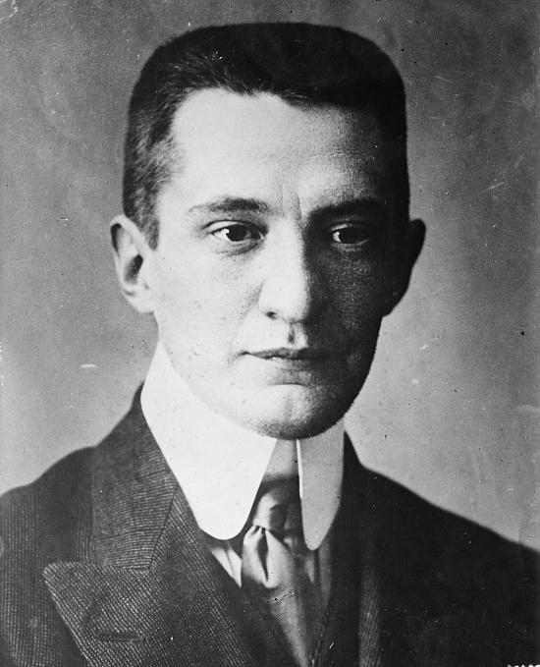  4
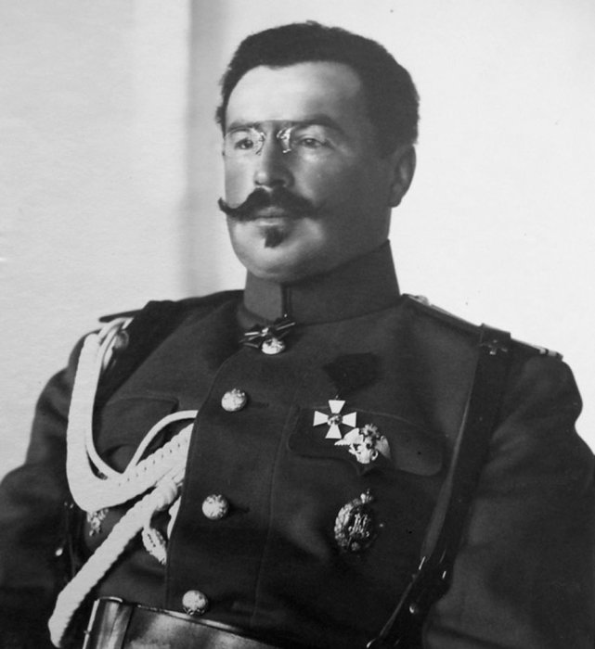  5 | 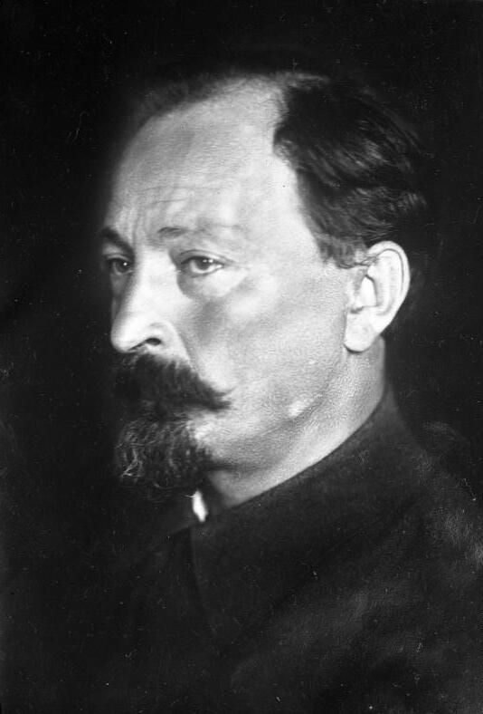  6
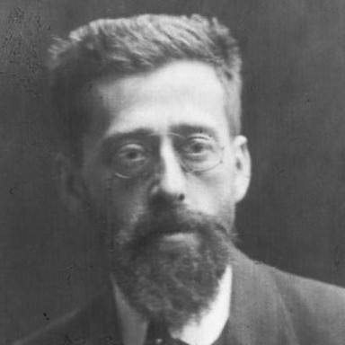  7 | 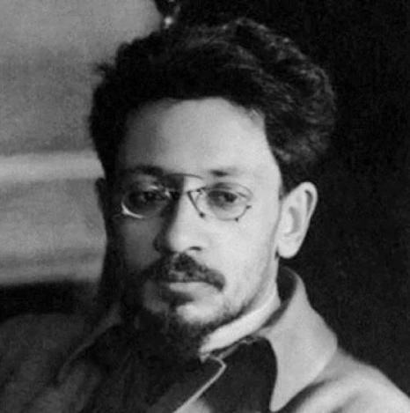  8
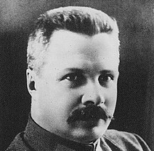  9 | 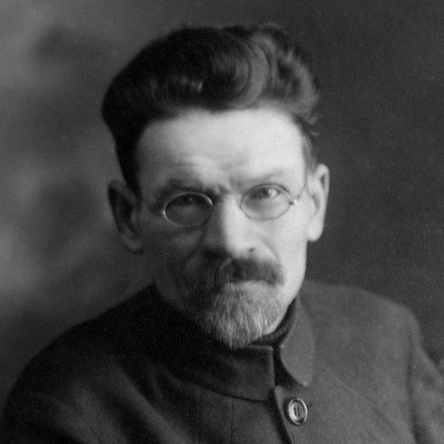  10

Текстовые фрагменты:
А. «[Фамилия], выполняя волю империалистов, издал грозный приказ: немедленно прекратить самовольное формирование всяких боевых вооруженных отрядов, создаваемых под предлогом борьбы с контрреволюцией, потому-де, что контрреволюция разбита. Керенский требовал расформирования и разоружения созданных отрядов. Но ничего у него не вышло, большевики по указанию своего Центрального Комитета не допустили расформирования созданных отрядов. Солдаты гарнизона по предложению большевиков выступили против расформирования отрядов Красной гвардии, и те не только существовали, но и крепли, обучаясь военному делу».
Б. «К сожалению, не удалось задержать бежавшего за день до этого из Быхова самого генерала Корнилова, Деникина и других сидевших в быховской тюрьме со своим отрядом головорезов. Наши отряды Красной гвардии их преследовали, но, разгромив их обозы, не настигли самого Корнилова с его головным отрядом. Главковерх [фамилия] с его основным штабом ставки не сумел удрать, встретив на своем пути кронштадтских матросов, решивших по-своему его судьбу».
В. «Для обеспечения борьбы с контрреволюцией была выделена чрезвычайная комиссия Совета, руководителем которой был избран самый старый большевик среди нас — товарищ Приворотский, который потом, с легкой руки Полесского комитета, стал видным чекистом, работал под непосредственным руководством товарища [фамилия]».
Г. «[Фамилия], явно смутившись, сказал, что, может быть, многие партии, в том числе и меньшевики, были запутаны в этой авантюре, но отрицал участие меньшевиков в восстании юнкеров и говорил, что меньшевики отозвали своих представителей из Комитета спасения. На реплику, что это было уже после победы над юнкерами и Керенским, он ничего не ответил. После выпадов против Советской власти, «нарушающей демократию», Мартов говорил, что Советская власть в конце концов должна будет изменить свою политику во имя осуществления своих лозунгов».
Д. «Кроме общих контрреволюционных целей, план петербургских черносотенцев был рассчитан на частную «победу», на истребление и частичное изгнание «жидов» «на Колыму», как постоянно кричал в Государственной думе главарь «Союза Михаила Архангела» [фамилия]».
Е. «Знаете, товарищ Каганович, — ответил [фамилия], — я вам сразу скажу наше мнение, мы уже обменивались по этому поводу. Вы, конечно, правы, что на местах люди нужны, и мы ценим то, что вы не гонитесь за работой в центре, а хотите оставаться на местной работе, но, во-первых, мы формируем в центре новый государственный аппарат, в особенности такой новый, как для организации новой армии — вы теперь уже избраны съездом Советов во ВЦИК, и это вам придает нужный для нового дела, организации армии, авторитет, так как в проектируемом организационно-агитационном отделе Всероссийской коллегии вам придется иметь дело со всеми местными Советами и парторганизациями».
Ж. «В середине или во второй половине июля из Самары к нам в Саратов приезжал товарищ [фамилия]. Я не только познакомился с ним, но и с удовольствием организовал и слушал его лекцию в «Маяке» «Революция и контрреволюция» — речь шла об июльских событиях. Но кроме лекции у него, конечно, был более деловой серьезный разговор о партийных делах в городском и губкомитете партии. Тогда-то я впервые познакомился с будущим моим близким другом».
З. «Конференция губернских военных отделов Московского военного округа состоялась 25-26 марта 1918 года. Ее председателем был избран товарищ [фамилия], представлявший Иваново-Вознесенскую область. Тов. [фамилия] уже тогда, на этой конференции, выделялся своим глубоким пониманием военных вопросов, четкостью в их постановке. Лично я был знаком с [фамилия] еще раньше, а на этой конференции еще более сблизился с ним».
И. «VII Всероссийский съезд Советов открылся точно в установленный срок в Большом театре вступительной речью тов. [фамилия]. Он начал с того, что революция как в России, так и на Западе, наряду с успехами, понесла и огромные потери. Он сказал о великой утрате, которую понес международный пролетариат в лице Карла Либкнехта и Розы Люксембург».
К. «Доклад товарища [фамилия] о национальном движении и национальных полках по важности идет вслед за докладами товарища Ленина. Остроту этого вопроса мы ощущали на местах. Например, у нас в Саратове на одном из заседаний Совета рабочих и солдатских депутатов остро обсуждался вопрос о требовании украинских солдат о выделении их в отдельный полк. Докладчик на Совете рассказывал, что споры доходят чуть ли не до кулаков».

2. [10 баллов]
Перед Вами текст, посвящённый социальному строю Древней Руси. Ваша задача – заполнить пропуски в нём, вписав их в соответствующие строки таблицы ответа. Обратите внимание: пропуски можно заполнять словами как в оригинальном, так и в именительном падеже.

Социальная организация Древнерусского общества представляла собой многоуровневую систему с ярко выраженной стратификацией, в которой решающую роль играли происхождение, имущественное положение и правовой статус. Главенствующее положение в этой иерархии занимал (1 – назвать титул правителя), одновременно исполнявший функции верховного военачальника, судьи и т. д.
При нём действовала (2 – назвать социальную категорию) — вооружённое сословие, подразделявшееся на старшую и (3 – назвать часть категории), служившее не только военными силами, но и административной опорой. Высшее землевладельческое сословие составляли (4 – назвать сословие, представители которого владели родовыми землями), игравшие значительную роль в управлении территориями, судебной практике и формировании политической элиты.
Среднее сословие включало свободных земледельцев — (5 – назвать социальную категорию), юридически самостоятельных, однако обязанных нести тягло в пользу князя и местной знати. Ниже по социальной лестнице стояли полузависимые категории, такие как (6 – назвать социальную категорию), находившиеся в договорной зависимости от господина, и (7 – назвать социальную категорию), временно утратившие свободу из-за долговых обязательств.
Самую низкую ступень занимали лица полностью зависимого статуса — (8 – назвать социальную категорию), не имевшие правового субъекта и зачастую рассматривавшиеся как собственность господина. Параллельно с ними существовала категория челядь, обслуживавшая дворцово-хозяйственные структуры и частично сохранявшая признаки свободного человека.
В городах важную роль в общественно-политической жизни играли собрания граждан — (9 – назвать термин, обозначавший такое собрание), которые особенно активизировались в условиях слабой центральной власти. Особенную роль оно стало играть в (10 – назвать город), из которого в 1136 году был изгнан князь Всеволод Мстиславич.

3. [5 баллов]
Перед Вами пять гербов исторических городов Подмосковья. Соотнесите герб каждого города с его названием и фактом о нём.

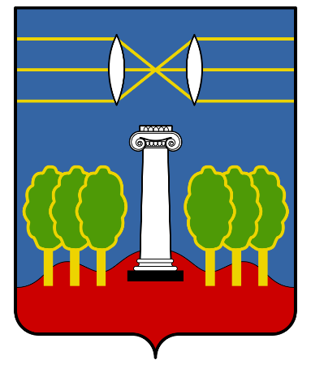  А |   Б
  В |   Г
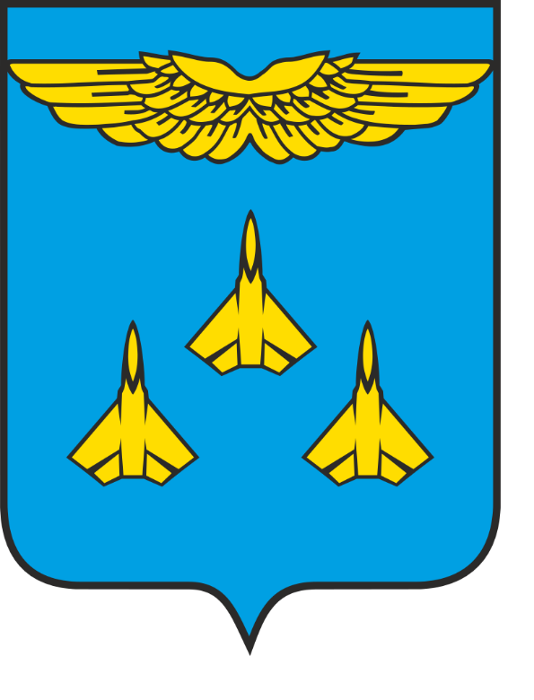
Д

Факты:
- Город назван в честь русского учёного, основоположника гидро- и аэродоминамики
- После Великой Отечественной войны в город в качестве репараций были перевезены немецкие оптические заводы, ставшие основой местной промышленности
- На территории города находится монумент, отражающий место, где в 1941 г. был дан отпор наступающим войскам Вермахта
- В 1950-е гг. в городе начал возводиться Объединённый институт ядерный исследований
- В городе находится один из сохранившихся Кремлей XVI в.

4. [10 баллов]
Перед Вами изображения десяти памятников русского зодчества. Укажите, в каком городе находится каждый из них.

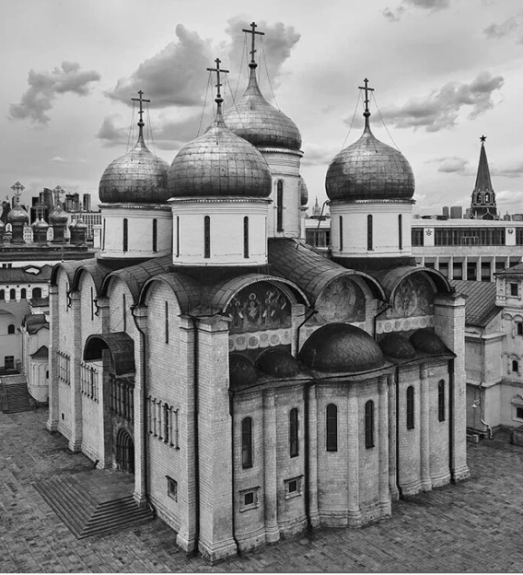  1 | 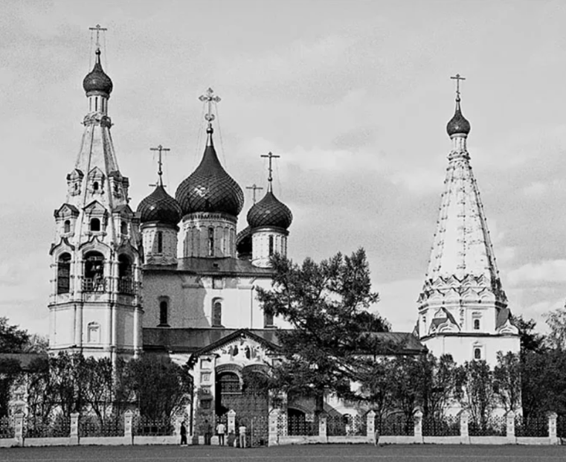  2
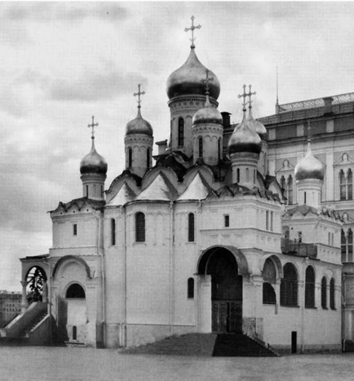  3 | 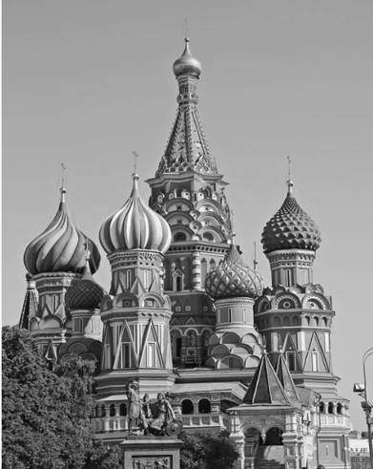  4
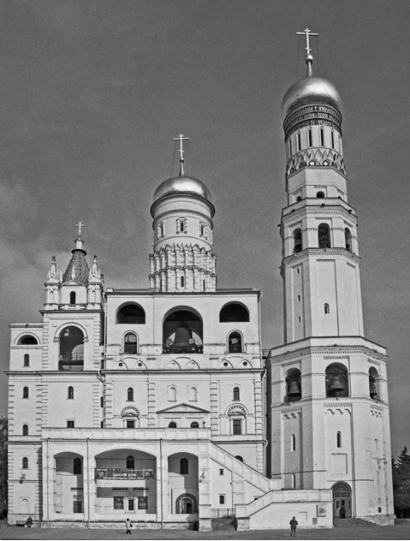  5 | 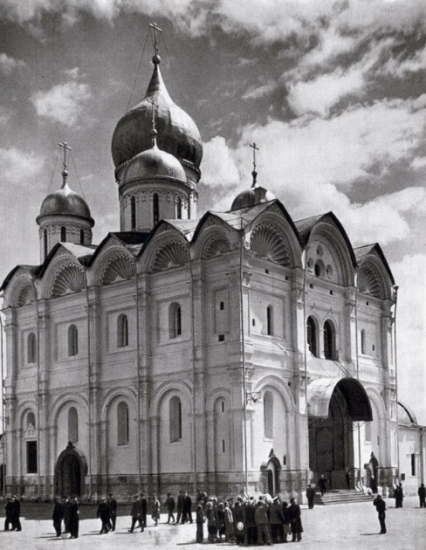  6
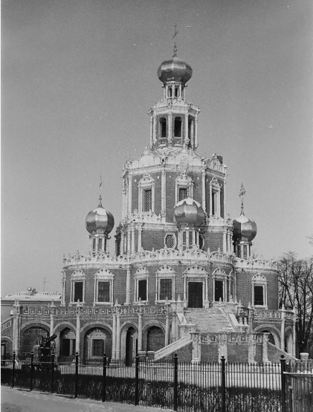  7 | 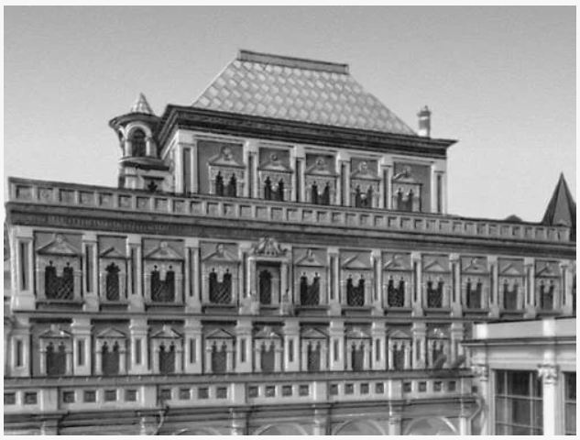  8

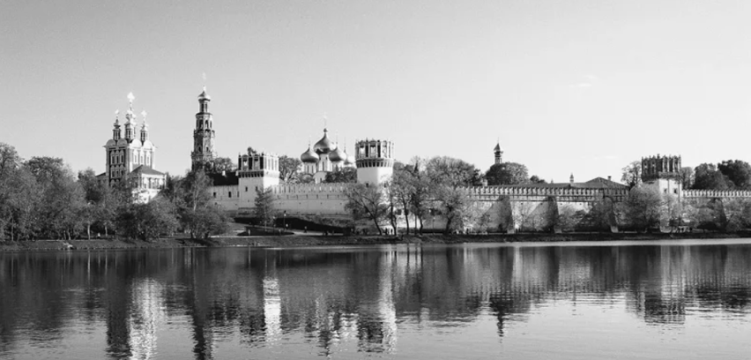  9 | 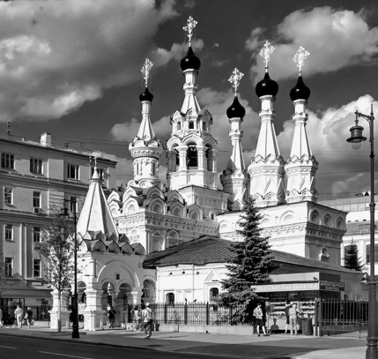  10

5. [10 баллов]
Перед Вами карты, отражающие события пяти ключевых сражений Великой Отечественной войны. Назовите каждое сражение и соотнесите с ним соответствующий ему факт.

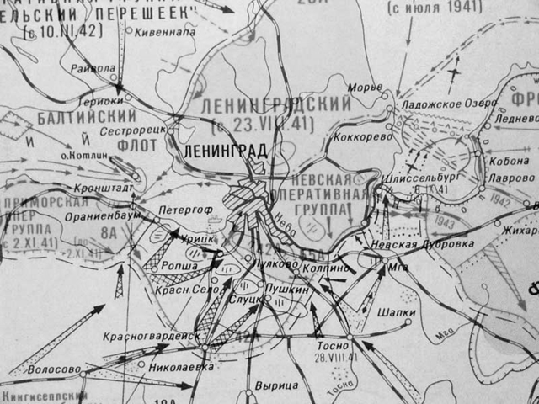  1 | 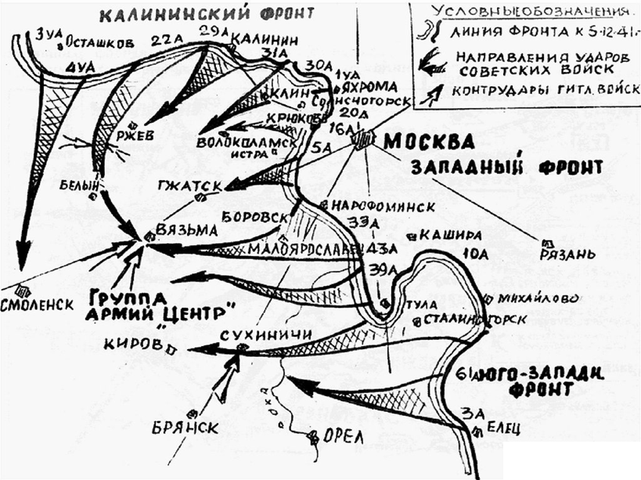  2
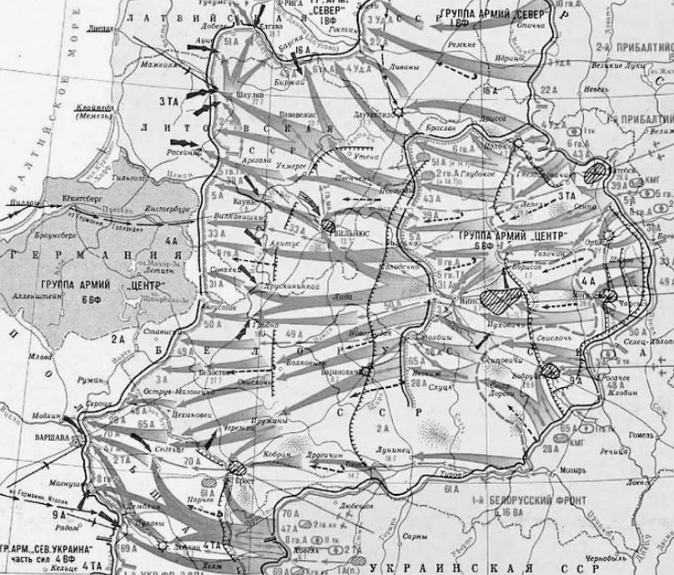  3 | 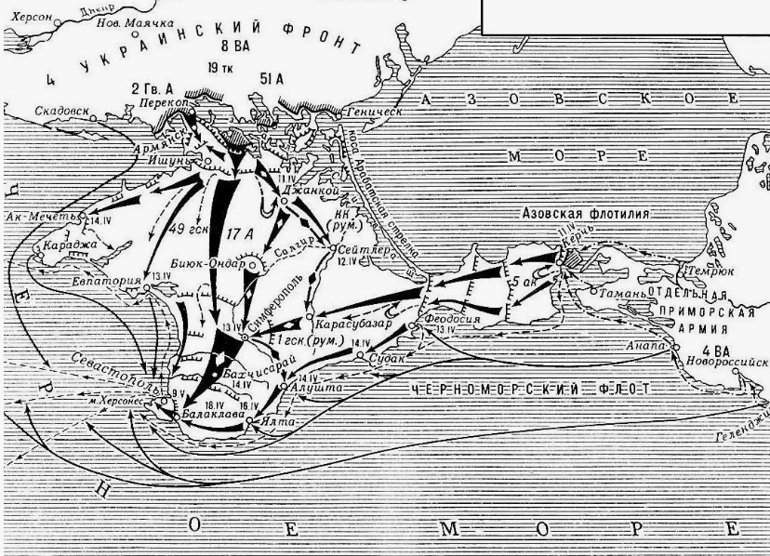  4
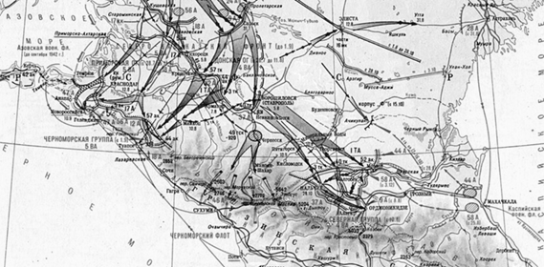
5
Факты:
- Операция названа в честь грузинского князя, участвовавшего в битве при Аустерлице
- В ходе операции ровно за год до Победы была освобождена главная база Черноморского флота
- Победоносным действиям РККА в этом сражении посвящён вышедший в феврале 1942 г. документальным фильм, выигравший «Оскар»
- Традиционно считается, что оборона второго по значимости города СССР в этом сражении продлилась 872 дня
- В ходе этого сражения под краткосрочной немецкой оккупацией оказалась высочайшая гора России

6. [15 баллов]
В бланке ответов перед Вами таблица, в столбцах которой должны быть перечислены известные исторические события, их годы, знаменитые участники и города, в которых эти события происходили. Ваша задача – заполнить пропуски в таблице: вписать недостающие события, годы и города, а также указать букву, обозначающую участника каждого события (в списке есть лишние деятели). Обратите внимание, что города в последнем столбце могут повторяться, а название города должно быть указано в строгом соответствии с тем, как он назывался на момент указанного события.

Участники:
А. А. М. Горчаков  Б. Ф. М. Достоевский  В. А. Ф. Керенский | Г. В. И. Ленин  Д. С. Л. Перовская  Е. Г. В. Плеханов | Ж. П. Б. Струве  З. Л. Д. Троцкий  И. Ф. Ф. Юсупов

Максимальное количество баллов – 60.

Не забудьте перенести свои решения в БЛАНК ОТВЕТОВ!

БЛАНК ОТВЕТОВ

1. [10 баллов]
Номер портрета | Фамилия деятеля | Номер фрагмента
1
2
3
4
5
6
7
8
9
10

2. [10 баллов]
Номер пропуска | Ответ
1
2
3
4
5
6
7
8
9
10

3. [5 баллов]
Название города | Герб (буква) | Факт (цифра)
Зарайск
Красногорск
Дубна
Химки
Жуковский

4. [10 баллов]
1 | 2 | 3

4 | 5 | 6

7 | 8 | 9 | 10

5. [10 баллов]
Карта | Название сражения | Факт (буква)
1
2
3
4
5

6. [15 баллов]
Событие | Год | Участник (буква) | Город
 | 1898 |  | Минск
Убийство Александра II
 | 1878 |  | Берлин
Государственное совещание |  |  | Москва
Создание организации «Освобождение труда» | 1883
Убийство Распутина
«Казнь» петрашевцев | 1849 |  | Санкт-Петербург

